Chapitre 19 : Le modèle atomique de Bohr

Livre de référence :
De Boeck : Chimie 3è/4è – Sciences de base et sciences générales – p189 - 197
P. Pirson, H. Bordet, D. Castin, P. Snauwaert, R. Van Elsuwe

Objectifs

A la fin de ce chapitre, tu devras savoir :
- expliquer la différence entre niveau d’énergie fondamental et excité
- expliquer le passage d’un niveau d’énergie à un autre niveau d’énergie
- expliquer l’origine de la lumière émise par les atomes chauffés
- expliquer le modèle de Bohr
- déterminer la disposition des électrons d’un atome
- définir électron externes (de valence) et internes (de cœur)

A la fin de ce chapitre, tu devras être capable de :
- expliquer la structure de l’atome
- comparer les niveaux d’énergie sur base de la différence de coloration de la flamme
- associer niveau d’énergie et couche électronique
- calculer le nombre maximal d’électrons que l’on peut trouver sur une couche électronique
- modéliser la répartition des électrons sur les couches électroniques pour les 18 premiers atomes du tableau de Mendeléev
- identifier un atome à partir de son modèle de Bohr
- fournir la carte d’identité d’un atome à partir du tableau de Mendeléev

Plan du cours

1. Objectifs 1
2. Plan du cours 1
3. Introduction 2
4. Activité de découverte 2
5. Relation entre la lumière émise par les corps chauffés et les niveaux d’énergie (n) des électrons 4
L’absorption d’énergie 4
La restitution d’énergie 5
6. Le modèle atomique de Bohr 6
Les couches électroniques 6
Répartition des électrons dans les couches 7
7. Conclusion 8
Que savons-nous au sujet du modèle atomique ? 8
8. Carte d’identité de l’atome 9
9. Exercices 9

Introduction

C’est après avoir étudié la lumière émise par certains corps chauffés que l’équipe de recherche de N. Bohr, en 1913, a amélioré le modèle atomique de Rutherford en y introduisant le modèle des couches électroniques. Quel est-ce nouveau modèle et comment en est-il arrivé à le proposer ?

Pré-requis :

Rappelons le modèle de Rutherford-Chadwick :
………………………………………………………………………………………………………………………………….....
………………………………………………………………………………………………………………………………….....
………………………………………………………………………………………………………………………………….....
………………………………………………………………………………………………………………………………….....
………………………………………………………………………………………………………………………………….....
………………………………………………………………………………………………………………………………….....

Activité de découverte

Comment les artificiers font-ils pour obtenir de si belles couleurs dans leurs feux d’artifices ?
Répondons à cette question en observant l’émission de lumière produite par des solutions de sels chauffés dans une flamme.
Expérience :

Observons la lumière émise par différents sels chauffés.

Matériel :

Physique : | Chimique :
vaporisateur  bec bunsen | Chlorure de sodium  Chlorure de cuivre (I)  Phosphate de sodium  Sulfate de cuivre (II)

Mode opératoire :

- Mettons une petite quantité de poudre des réactifs suivants sur une spatule
- Passons la ensuite dans la flamme bleue d’un bec bunsen
- Remplissons maintenant le tableau suivant :

Solution utilisée (0,1mol/l) | Formule moléculaire des sels | Couleur observée
Chlorure de sodium | NaCl
Chlorure de cuivre (I) | CuCl
Phosphate de sodium | Na₃PO₄
Sulfate de cuivre (II) | CuSO₄
Qu’avons-nous pu observer lors de l’expérience réalisée en classe ?
………………………………………………………………………………………………………………………………….....
………………………………………………………………………………………………………………………………….....
………………………………………………………………………………………………………………………………….....
En comparant les résultats obtenus lors de l’expérience réalisée en classe et les photographies ci-dessous, que peux-tu déduire des couleurs obtenues lorsqu’on chauffe un corps pur simple, comme le cuivre par exemple, ou un corps pur composé du même atome ?
………………………………………………………………………………………………………………………………….....
………………………………………………………………………………………………………………………………….....

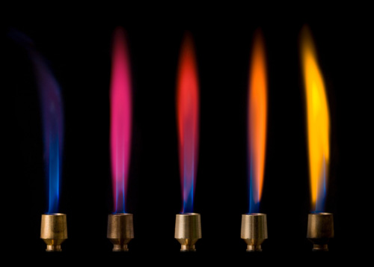 | Flammes colorées, de gauche à droite :  bleu (potassium)  rose fuchsia (lithium)  rouge (strontium)  orange (calcium)  jaune (sodium).  Source : http://scienceamusante.net/wiki/index.php?title=Flammes_color%C3%A9es

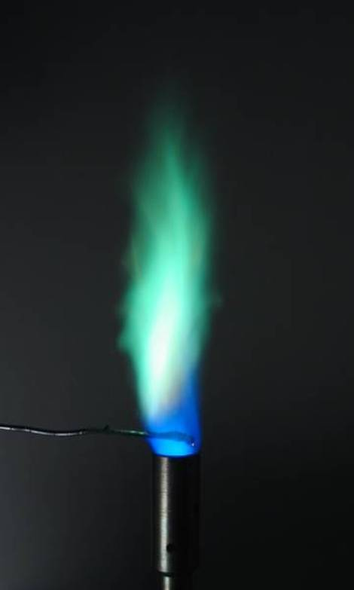 | Le combustion du cuivre produit une flamme bleu-vert  Source :  http://wapedia.mobi/fr/Feux_d'artifice

Que pouvons-nous déduire des résultats de l’expérience ?
………………………………………………………………………………………………………………………………….....
………………………………………………………………………………………………………………………………….....
………………………………………………………………………………………………………………………………….....
………………………………………………………………………………………………………………………………….....
………………………………………………………………………………………………………………………………….....
………………………………………………………………………………………………………………………………….....
………………………………………………………………………………………………………………………………….....
………………………………………………………………………………………………………………………………….....

Relation entre la lumière émise par les corps chauffés et les niveaux d’énergie (n) des électrons

Essayons maintenant de comprendre pourquoi différents corps produisent des couleurs différentes quand ils sont chauffés.

Pour expliquer les émissions de couleurs par les métaux et leurs sels, il faut réfléchir en se situant au niveau de l’atome.

Nous allons étudier deux étapes dans le comportement des atomes.
On appelle ces deux étapes :
- l’absorption d’énergie
- la restitution d’énergie

L’absorption d’énergie

Lorsque vous laissez un objet au soleil pendant l’été, celui-ci s’échauffe. L’énergie peut donc être absorbée par la matière (nous verrons plus loin ce qu’elle devient). Nous allons voir que l’absorption d’énergie peut avoir des effets chimiques.

Avant l’expérience et donc avant d’être chauffés, les atomes se trouvent dans un état stable, appelé « état fondamental ».

Lors de l’expérience, le bec bunsen apporte de l’énergie calorifique. Celle-ci est insuffisante pour perturber le noyau de l’atome mais est absorbée par les électrons.

Le niveau d’énergie des électrons augmente alors et passe du niveau d’énergie fondamental (E_{O}) stable à un niveau d’énergie plus élevé (E_{x}). A ce niveau d’énergie, les électrons sont instables. On dit qu’ils sont « excités ».

C’est l’absorption d’énergie.

On schématise l’absorption d’énergie par les électrons comme ceci :

La restitution d’énergie

Dans certaines condition, la matière peut émettre (produire) du rayonnement. C’est le cas, par exemple, de toutes les sources lumineuses : soleil, ampoules à incandescence, flammes, tubes « fluo » ….

Dans le cas de notre expérience, après la vaporisation, les atomes s’élevant vers la pointe de la flamme se retrouvent dans une région plus froide. Ils restituent alors, du moins en partie, l’énergie qu’ils avaient absorbée sous forme d’énergie lumineuse.

Définis le phénomène de restitution d’énergie en parlant des niveaux d’énergie excité et fondamental

…………………………………………………………………………………………………………………………………
……………………………………………………………………………………………………………………………………………………………………………………………………………………………………………………………………………………………………………………………………………………………………………………………………………………………………………………………………………………………………………………………………………………………………………………………………………………………………………………………………………

Schématise la restitution d’énergie par les électrons:

Comment se fait-il que différents corps produisent des couleurs différentes, notamment quand ils sont chauffés ?

La couleur de la lumière émise est fonction de la quantité d’énergie restituée.

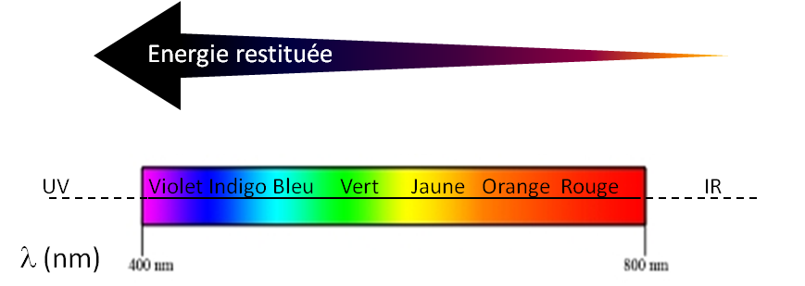

Spectre du visible
Figure montrant la relation entre la couleur de la lumière émise et la quantité d’énergie restituée
Au moyen de ce schéma, décrivons dans le cas de notre expérience, dans quel cas l’énergie restituée est la plus importante :
………………………………………………………………………………………………………………………………….....
………………………………………………………………………………………………………………………………….....
………………………………………………………………………………………………………………………………….....
………………………………………………………………………………………………………………………………….....
………………………………………………………………………………………………………………………………….....

Puisque la quantité d’énergie restituée est différente pour ces deux atomes, on peut en déduire que la quantité d’énergie absorbée par ces atomes est également différente.

Sachant que la quantité d’énergie absorbée peut-être différente, alors, on peut déduire que les électrons peuvent atteindre des niveaux d’énergie différents lorsqu’ils sont excités.

Nous pouvons donc maintenant répondre à cette question :
Comment se fait-il que différents corps produisent des couleurs différentes, notamment quand ils sont chauffés ?
………………………………………………………………………………………………………………………………….....
………………………………………………………………………………………………………………………………….....
………………………………………………………………………………………………………………………………….....

Le modèle atomique de Bohr

Cette découverte par l’équipe de Niels Bohr a poussé à décrire un nouveau modèle atomique aujourd’hui connu sous le nom de « Modèle de Bohr » (1913).

Les couches électroniques
Le modèle de Rutherford-Chadwick que tu peux retrouver dans la figue « a » ci-dessous a donc été modifié. Bohr y a intégré des couches électroniques distinctes K, L, M, N, … sur lesquelles se situent des électrons. Chaque couche électronique correspond à un niveau d’énergie
- b.
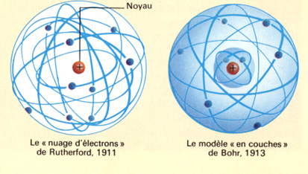
Modèle de Bohr

La couche K est la région la plus proche du noyau où se situent les électrons de niveau d’énergie n=1.
Sur la couche L se situent les électrons de niveau d’énergie plus élevée n=2
et ainsi de suite.

Comme tu peux le voir sur le schéma, plus on s’éloigne du noyau, plus l’écart entre les différentes couches électroniques diminue. L’écart entre les couches K et L est plus grand qu’entre les couches L et M par exemple.

Revenons à notre expérience après avoir établi ce modèle :
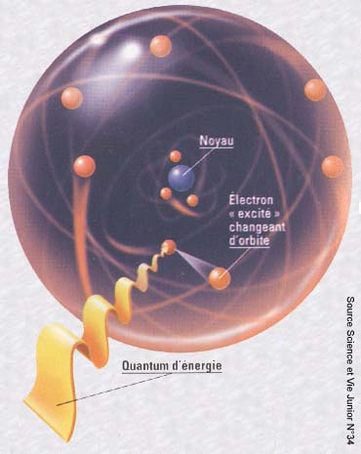 | ……………………………………………………………………………………………...................................................................................................................................  ……………………………………………………………………………………………...................................................................................................................................  ……………………………………………………………………………………………..........................................................................................................……………….  …………………………………………………………………………………………….........................................................................................................……………….
Source : http://molaire1.perso.sfr.fr/quantic.html

Répartition des électrons dans les couches

A partir du modèle de Bohr, une répartition des électrons a été proposée :
Les électrons d’un atome se répartissent d’abord en saturant la couche la plus proche du noyau K, puis la seconde L puis M, N, O… jusqu’à ce que tous les électrons soient distribués.

Les électrons sont chargés négativement. Ils se repoussent donc les uns les autres. Il y a donc un nombre maximal d’électrons par couche électronique.

Il existe une règle qui te permettra de définir le nombre d’électrons par couche électronique pour un atome:
Le nombre maximal d’électrons que l’on peut trouver sur une couche est égal à 2n², n étant le niveau d’énergie de cette couche.

Connaissant cette règle, calculons maintenant le nombre d’électrons qu’il y a au maximum sur chaque couche :
Sur la couche K (n=1) : …………………………………………………………………………………….………….
Sur la couche L (n=2) : ………………………………………………………………………………………………..
Sur la couche M (n=3) : ……………………………………………………………………………………………….
Sur la couche N (n=4) : ……………………………………………………………………………………………….

Tu ne pourras utiliser cette règle que pour les couches K, L, M, N car au-delà, les couches électroniques ne sont jamais complètes dans les atomes existant dans la nature ou produits artificiellement.

Dans ce modèle de l’atome, les électrons de la couche la plus externe sont appelés « électrons externes » ou « de valence » et les électrons des autres couches sont appelés « électrons internes » ou « de cœur ».

Etablissons de manière schématique la répartition des électrons pour l’atome de Lithium, de sodium, d’aluminium.

Dans ton tableau de Mendeléev, à gauche du symbole de l’élément, tu pourras trouver le nombre d’électrons sur les différentes couches des atomes. Nous pouvons donc facilement vérifier le résultat obtenu lors de notre exercice.

Conclusion

Que savons-nous au sujet du modèle atomique ?

Un atome est constitué
- d’un noyau contenant des protons (p⁺) et de zéro, un ou plusieurs neutrons (n°).
Les protons et les neutrons ont +/- la même masse et l’électron est environ 1836 fois plus léger que le proton ou le neutron. La masse de l’atome est donc concentrée dans son noyau

- d’électrons (e⁻) qui gravitent autour du noyau sur des couches électroniques appelées K pour la couche la plus proche du noyau, puis L, M, N…

A l’état isolé, les atomes sont électriquement neutres car ils contiennent le même nombre de protons et d’électrons.

 | Particule atomique | Symbole | Masse réelle (kg) | Masse relative
Dans le noyau | Proton | P⁺ | 1,67.10⁻²⁷ | 1
 | Neutron | nº | 1,67.10⁻²⁷ | 1
Autour du noyau | Électron | e⁻ | 9,1.10⁻³¹ | 1/1836

Carte d’identité de l’atome

Que savons-nous maintenant déchiffrer dans le tableau de Mendeléev ?

Exercices

Sans l’aide de ton tableau périodique, répartis les électrons des atomes suivants sur les couches électroniques. Combien y a-t-il d’électrons de cœur et d’électrons de valence ?
Atome | Répartition des atomes | Nombre d’e⁻ de cœur | Nombre d’e⁻ de valence
F
Z=9
Si
Z=14
He
Z=2
Ar
Z=18

Quels sont les atomes possédant la répartition électronique suivante ? Dessine le modèle de Bohr pour ces atomes
Répartition électronique | Nom de l’atome | Modèle de Bohr
2 8 3
2 8 8 1 |  | Ne pas faire
2 8 18 6
2 8 7

A l’aide de ton tableau de Mendeléev, établis la carte d’identité de l’élément soufre et de l’élément Magnésium

Quelle est la règle qui te permet de déterminer le nombre maximal d’électrons que tu peux trouver sur une couche électronique ?

Quel est le nom des atomes représentés ci-dessous ?

